

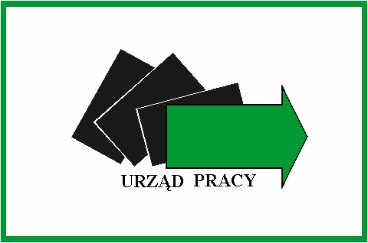

Powiatowy Urząd Pracy w Chełmie

Projekt pt.: „Od szkolenia do zatrudnienia” współfinansowany ze środków Unii Europejskiej w ramach Europejskiego Funduszu Społecznego

OA.381.4.2013. Chełm,dn. 12 marca,2013r.

ZAWIADOMIENIE O WYBORZE NAJKORZYSTNIEJSZEJ OFERTY

Na podstawie art.92 ust.2 ustawy z dnia 29 stycznia 2004r. Prawo zamówień publicznych (tekst jedn. Dz.U. z 2010r. Nr 113, poz.759 z późn. zm.) zwanej dalej „ustawą” Powiatowy Urząd Pracy w Chełmie jako Zamawiający w prowadzonym postępowaniu w trybie przetargu nieograniczonego o wartości mniejszej niż kwoty określone w przepisach wydanych na podstawie art.11 ust.8 ustawy, którego przedmiotem jest organizacja usługi szkolenia w zakresie „Prawo jazdy kat.C+E z kursem kwalifikacji wstępnej przyspieszonej” dla osób bezrobotnych zarejestrowanych w Powiatowym Urzędzie Pracy w Chełmie realizowanego w ramach Projektu pn. „Od szkolenia do zatrudnienia” współfinansowany ze środków Europejskiego Funduszu Społecznego w ramach Programu Operacyjnego Kapitał Ludzki Priorytet VI ”Rynek pracy otwarty dla wszystkich, Działanie 6.1 „Poprawa dostępu do zatrudnienia oraz wspieranie aktywności zawodowej w regionie”, Poddziałanie 6.1.1 „Wsparcie osób pozostających bez zatrudnienia na regionalnym rynku pracy” Umowa nr POKL.06.01.01-06-108/12-00 zawiadamia, że jako najkorzystniejsza została wybrana oferta złożona przez Wykonawcę Polski Związek Motorowy Okręgowy Związek Działalności Gospodarczej Sp. z o.o. 20-064 Lublin, ul.B.Prusa 8, Ośrodek Szkolenia Kierowców w Chełmie, ul.Strażacka 4

Streszczenie oceny i porównanie złożonych ofert:
W przedmiotowym postępowaniu złożono 2 oferty. Zamawiający dokonał oceny złożonej oferty nie podlegającej odrzuceniu.

1.Oferta złożona przez Wykonawcę Polski Związek Motorowy Okręgowy Związek Działalności Gospodarczej Sp. z o.o. 20-064 Lublin, ul.B.Prusa 8, Ośrodek Szkolenia Kierowców w Chełmie, ul.Strażacka 4 uzyskała najwyższą liczbę punktów w ocenie dokonanej w oparciu o kryteria oceny ofert określone w SIWZ.:
- Cena - 50,00 pkt.
- Certyfikaty jakości usług posiadane przez instytucję szkoleniową - 0,00 pkt.
- Dostosowanie kwalifikacji i doświadczenia kadry dydaktycznej do zakresu szkolenia - 15,71pkt.
- Dostosowanie wyposażenia dydaktycznego i pomieszczeń do potrzeb szkolenia
uwzgledniającym bezpieczne i higieniczne warunki pracy i nauki, dostosowane do liczby
uczestników oraz potrzeb szkolenia - 20,00 pkt.
łącznie : 85,71 pkt.

- -w podpisie-
Jolanta Krop
p.o. Dyrektora
Powiatowego Urzędu Pracy
w Chełmie

